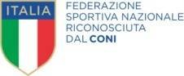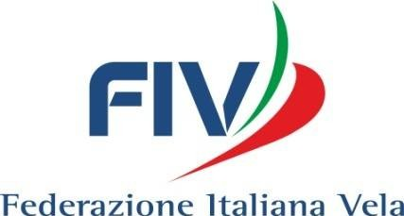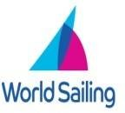

CORSO DI AGGIORNAMENTO ISTRUTTORI TAVOLE A VELA E KITEBOARD 2020
Cagliari, Centro Preparazione Olimpica FIV, 28 febbraio - 1 marzo 2020

venerdì 28 febbraio
ore 11.00-11.30 | Accredito e presentazione del corso
ore 11.30-13.00 | Rudimenti di idrodinamica applicati al foil | Mauro Covre Simone Vannucci
ore 14.00-16.30 | Attività pratica, armo rig e attrezzature, esercitazioni in acqua. | Staff FIV
ore 17.00-18.00 | Format delle competizioni, race management | Mirco Babini
ore 18.00-19.30 | Tattica e strategia di regata in foil | Mauro Covre Simone Vannucci
sabato 29 febbraio
ore 09.00-10.30 | Attività motoria applicata alla disciplina | Andrea Madaffari
ore 10.30-13.00 | Attività pratica, sicurezza | Staff FIV
ore 14.00-16.30 | Attività pratica, esercizi di conduzione, manovre | Staff FIV
ore 17,00-18,00 | Regolamento di regata | Paolo Schirru
ore 18,00 –19,00 | Traumatologia e gestione infortuni
ore 19.00-20.00 | Inquadramento giuridico e normativo degli allenatori di vela | Corrado Fara
domenica 1° marzo
ore 09.00-10.00 | Attività motoria applicata alla disciplina | Andrea Madaffari
ore 10.00-12.00 | Attività pratica | Staff FIV
ore 14.00-16.30 | Attività pratica | Staff FIV
ore 16.30-17.00 | Commento finale e chiusura del corso | Staff FIV

Relatori

Andrea Mauro | Coordinatore del corso, Istruttore III livello, UDR nazionale
Salvatore Paderi | Coordinatore Logistico Comitato III Zona
Simone Vannucci | Tecnico Federale responsabile Kiteboard
Mauro Covre | Tecnico Federale responsabile Tavole a Vela
Andrea Madaffari | Preparatore atletico
Mirco Babini | Presidente Classe Italiana IKA e Internazionale IKA, UDR nazionale
Massimo Cortese | Presidente Comitato III Zona
Paolo Schirru | Caposezione UDR III Zona
Corrado Fara | Avvocato, V. Presidente Comitato III Zona

